**LAPORAN PENGEMBANGAN SISTEM PELAPORAN**

**DAN PEMANTAUAN KUALITAS AIR LIMBAH**



Nama : Adila Arya Kusumastuti

NIM : V3420002

Kelas : TIA

Instansi Magang : Dinas Lingkungan Hidup

**PROGRAM STUDI D3 TEKNIK INFORMATIKA**

**SEKOLAH VOKASI**

**UNIVERSITAS SEBELAS MARET**

**SURAKARTA**

**2022**

1. **Proses Bisnis**

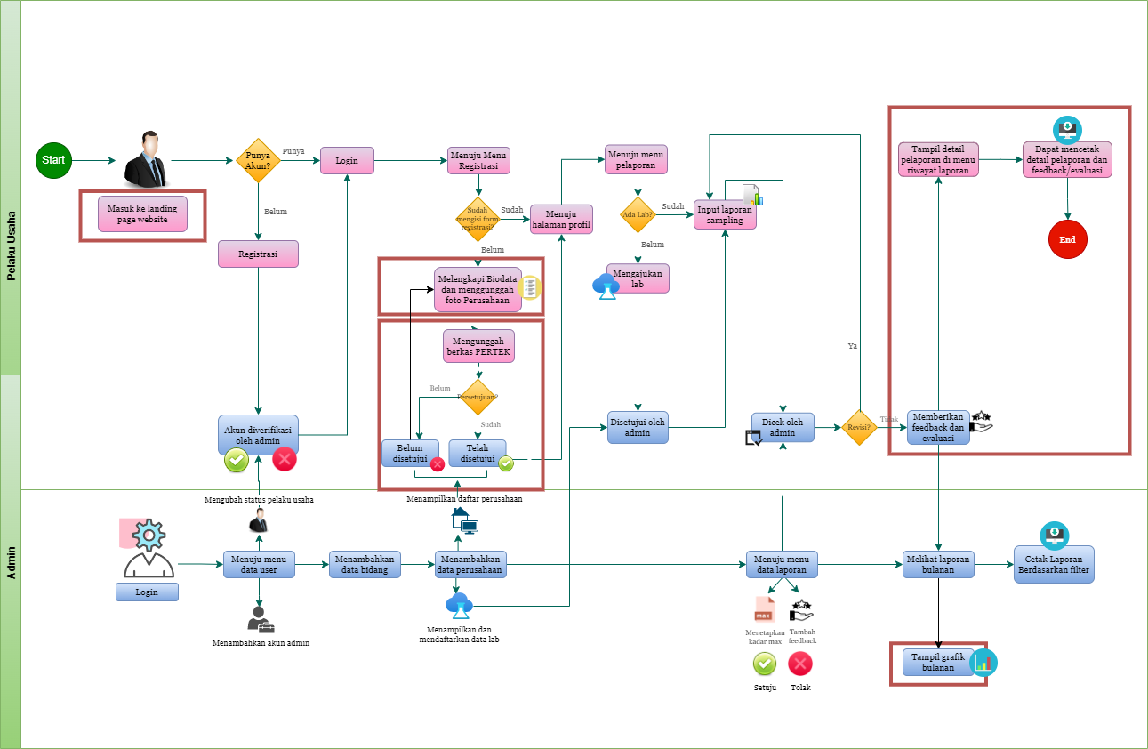

1. **Table Fungsional**

|  |  |  |
| --- | --- | --- |
| **KODE** | **KEBUTUHAN FUNGSIONAL** | **AKTOR** |
| FR001 | Sistem dapat menampilkan halaman form registrasi | Pelaku Usaha |
| FR002 | Sistem dapat menampilkan halaman form login | Admin, Pelaku Usaha |
| FR003 | Sistem dapat memverifikasi akun (aktif/nonaktif) | Admin |
| FR004 | Sistem dapat menampilkan halaman menu registrasi | Pelaku Usaha |
| FR005 | Sistem dapat melengkapi biodata perusahaan | Pelaku Usaha |
| FR006 | Sistem dapat mengunggah berkas PERTEK | Pelaku Usaha |
| FR007 | Sistem dapat mengajukan laboratorium apabila memiliki laboratorium sendiri di halaman menu pelaporan | Pelaku Usaha |
| FR008 | Sistem dapat mengubah dan menghapus daftar pengajuan laboratorium | Admin, Pelaku Usaha |
| FR009 | Sistem dapat menginputkan laporan sampling di halaman menu pelaporan | Pelaku Usaha |
| FR009 | Sistem dapat mengupload file hasil sampling berupa pdf/doc/docx | Pelaku Usaha |
| FR010 | Sistem dapat mengubah dan menghapus laporan sampling | Pelaku Usaha |
| FR011 | Sistem dapat melihat riwayat laporan yang telah disetujui oleh admin | Pelaku Usaha |
| FR012 | Sistem dapat mencetak detail pelaporan dan feedback/evaluasi | Pelaku Usaha |
| FR013 | Sistem dapat menampilkan total pengguna, jumlah perusahaan, jumlah laboratorium, dan lokasi perusahaan dari para pelaku usaha | Admin |
| FR014 | Sistem dapat menginputkan bidang perusahaan untuk pelaku usaha di menu data bidang | Admin |
| FR015 | Sistem dapat mengubah dan menghapus daftar bidang di menu data bidang | Admin |
| FR016 | Sistem dapat menambah dan menghapus akun admin | Admin |
| FR017 | Sistem dapat menambah dan menghapus akun pelaku usaha | Admin |
| FR018 | Sistem dapat memverifikasi status perusahaan yang didaftarkan oleh pelaku usaha di menu daftar perusahaan | Admin |
| FR019 | Sistem dapat melihat dan mendownload berkas yang diunggah oleh pelaku usaha di menu daftar perusahaan | Admin |
| FR020 | Sistem dapat menghapus perusahaan yang didaftarkan oleh pelaku usaha di menu daftar perusahaan | Admin |
| FR021 | Sistem dapat mencari nama perusahaan yang didaftarkan oleh pelaku usaha di menu daftar perusahaan | Admin |
| FR021 | Sistem dapat menambahkan daftar nama laboratorium di menu daftar laboratorium | Admin |
| FR022 | Sistem dapat meverifikasi status laboratorium di menu daftar laboratorium | Admin |
| FR023 | Sistem dapat mengubah dan menghapus laboratorium di menu daftar laboratorium | Admin |
| FR024 | Sistem dapat melihat dan mendownload berkas laporan di menu daftar laporan | Admin |
| FR025 | Sistem dapat menambahkan kadar maksimun untuk menentukan hasil sampling di menu daftar laporan | Admin |
| FR026 | Sistem dapat menambahkan feedback dan evaluasi untuk hasil sampling di menu daftar laporan | Admin |
| FR027 | Sistem dapat memverifikasi status laporan yang telah diajukan oleh pelaku usaha di menu daftar laporan | Admin |
| FR028 | Sistem dapat menghapus laporan di menu daftar laporan | Admin |
| FR029 | Sistem dapat mencari laporan yang diajukan oleh pelaku usaha di menu daftar laporan | Admin |
| FR030 | Sistem dapat menampilkan rekapan laporan bulanan yang sudah melaporkan dan belum melaporkan di menu laporan bulanan | Admin |
| FR031 | Sistem dapat mencari laporan berdasarkan tanggal, bidang, dan lokasi di menu cetak laporan | Admin |
| FR032 | Sistem dapat mencetak laporan dan mengeksport dalam bentuk excel di menu cetak laporan | Admin |
| FR033 | Sistem dapat melakukan logout akun | Admin, Pelaku Usaha |

1. **ERD**

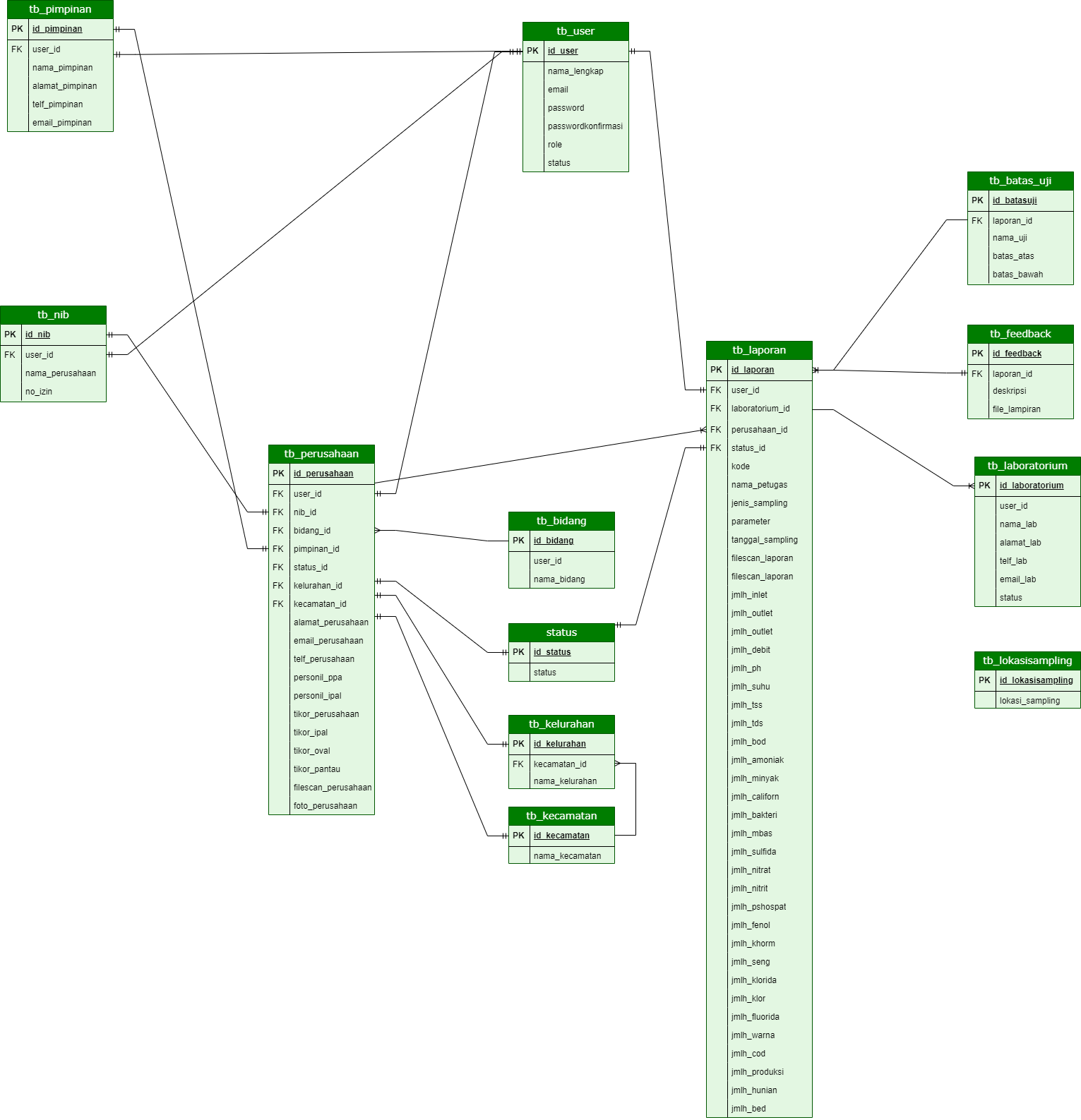

1. **Usecase Diagram**

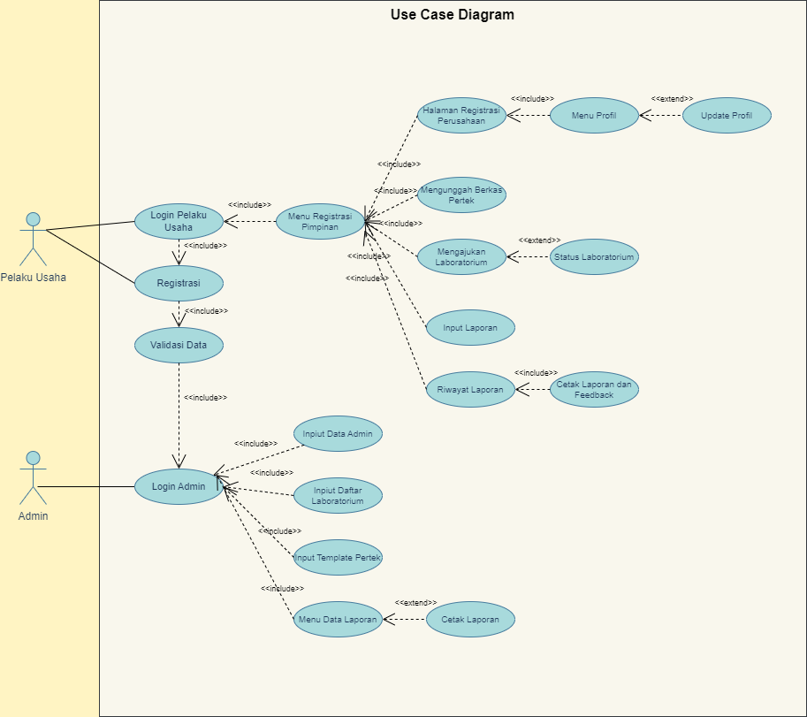

1. **Pengembangan Sistem**

Pada Sistem Pelaporan dan Pemantauan Kualitas Air Limbah terdapat beberapa pengembangan dan penambahan fitur dari sistem sebelumnya, antara lain:

**Pelaku Usaha :**

1. Pelaku usaha dapat melihat jumlah user, jumlah perusahaan, dan jumlah laboratorium pada halaman Dashboard
2. Pelaku usaha dapat mendownload template untuk mengupload berkas Pertek
3. Pelaku usaha dapat menambah/mengupload berkas Pertek (Persetujuan Teknis)
4. Pelaku usaha dapat melihat status berkas Pertek yang telah disetujui oleh Admin
5. Pelaku usaha dapat mencetak detail laporan dan feedback/evaluasi dari Admin

**Admin :**

1. Admin dapat menambahkan template untuk Pelaku Usaha mengupload berkas Pertek
2. Admin dapat mendownload template berkas Pertek
3. Admin dapat mengedit file berkas Pertek sebelumnya
4. Admin dapat menghapus file berkas Pertek yang sudah tidak digunakan
5. Admin dapat memverifikasi berkas Pertek yang telah sesuai
6. Admin dapat mencetak laporan keseluruhan dalam bentuk PDF
7. Admin dapat mencetak laporan berdasarkan filter dalam bentuk PDF